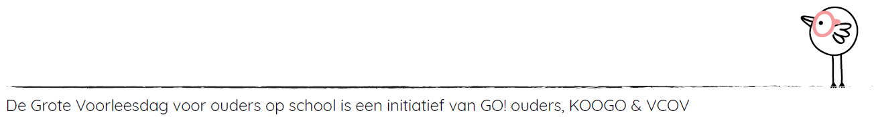
Draaiboek
De Grote Voorleesdag
voor ouders op school

Wat is De Grote Voorleesdag?
De Grote Voorleesdag voor ouders op school is een dag in november tijdens de voorleesweek van Iedereen Leest. Scholen kiezen een dag in die week en nodigen ouders en grootouders uit om te komen voorlezen. Zo zetten ze voorlezen in de kijker en stimuleren ze de ouderbetrokkenheid. De ouderkoepels GO! ouders, KOOGO en de VCOV voorzien (digitaal) materiaal om van de Grote Voorleesdag een succes te maken. Deelnemende scholen maken kans om een boekenpakket te winnen.
Waarvoor dient dit draaiboek?
Dit draaiboek is een stappenplan om de Grote Voorleesdag concreet uit te werken. Iedere deelnemende school kiest zelf hoe ze de dag invult: een groots evenement of een kleinschalig, laagdrempelig initiatief? Kies wat het best past bij jouw school. Dit draaiboek biedt de nodige inspiratie en zorgt ervoor dat je niks over het hoofd ziet.
Welke materialen zijn er?
Na de inschrijving krijg je toegang tot heel wat digitaal materiaal. In de eerste plaats is er dit uitgebreide draaiboek, maar er zijn ook posters om ouders uit te nodigen, voorleestips, een leesdobbelsteen, leespuzzel, beloningskaarten, … Te veel om allemaal op te noemen! Daarnaast voorzien de ouderkoepels inspiratiebladen met tips om de ouders van anderstalige nieuwkomers te betrekken en om meertalig voorlezen te realiseren. Een bedanking achteraf mag uiteraard niet ontbreken.
Wil je kans maken op een boekenpakket?
Verstuur één foto/PowerPoint/filmpje/… van de voorleesdag naar je ouderkoepel met een kort woordje uitleg.

- voor de scholen van het GO! onderwijs van de Vlaamse Gemeenschap is dit naar GO! ouders: iris.van.schoorisse@g-o.be;
- voor de scholen van het stedelijk, gemeentelijk en provinciaal onderwijs is dat naar KOOGO: an.ryckmans@ovsg.be;
- voor de scholen van het vrij onderwijs is dat naar VCOV: voorleesdag@vcov.be.
De ouderkoepels selecteren uit de inzendingen de gelukkige winnaars van een boekenpakket
6 weken vooraf (begin oktober)
WAT? | WIE? | Mogelijkheden en concrete invullingen
Overleggen met schoolteam |  | Overleg met de directie, het schoolteam en de ouderwerking. Stel een klein organiserend team samen.  Ga na hoe je met De Grote Voorleesdag kan inspelen op wat er op school reeds bestaat qua taalstimulering.  Zorg dat alle stappen door het schoolteam en de ouders gedragen worden.
Geschikt moment zoeken voor De Grote Voorleesdag |  | Enkele mogelijkheden  - Het eerste halfuurtje van de dag. Ouders die hun kind naar school brengen kunnen gewoon even langer blijven.  - Het laatste halfuurtje van de dag. Ouders die hun kind komen halen kunnen gewoon wat vroeger komen.  - In de namiddag, ’s avonds, in het weekend, ... Een leuke manier om de school ook op andere momenten open te zetten voor leerlingen en ouders. Denk na over de gevolgen, positief en negatief (bijv. personeel dat aanwezig moet zijn).  - Zijn er digitale mogelijkheden of mogelijkheden op afstand? (tip: zie inspiratieblad ‘De Grote Voorleesdag op afstand’)  Bepaal de dag en het tijdstip van de voorleesmomenten. Denk eraan dat een fijn voorleesmoment niet lang hoeft te duren. Voorzie wel voldoende tijd voor ouders om vooraf het voorleesboek even te kunnen bekijken.
Doelgroep bepalen: aan welke ouders vraag je om voor te lezen? |  | Enkele mogelijkheden:  - De ouders van alle kleuters en van de lagere school  - De ouders van één of enkele klassen  - De ouders van leerlingen in de eerste graad secundair onderwijs  - De ouders (of voogden) van leerlingen in de OKAN-klas
Beslissen of voorlezers vooraf moeten inschrijven |  | Ouders vooraf laten inschrijven vergroot hun engagement. Zo krijg je ook een zicht op het aantal voorlezers dat je mag verwachten. Soms kan het een drempel zijn voor ouders.

4 weken vooraf (half oktober - eind oktober)

WAT? | WIE? | Mogelijkheden en concrete invullingen
Ouders uitnodigen |  | Lanceer een oproep naar (groot)ouders. Je kan hiervoor de ‘affiche om ouders uit te nodigen’ van de ouderkoepels gebruiken. Verspreid de uitnodiging via de boekentas, email, website, …  Spreek ouders aan als ze hun kind komen ophalen. Maak eventueel een promostandje aan de schoolpoort.  Misschien zijn er reeds (voorlees)mama’s of -papa’s op school die je hiervoor kan vragen?
Aankondigen via website en andere digitale kanalen |  | Plaats de oproep op de website van de school en roep ouders op om deel te nemen via Facebook, Smartschool, de nieuwsbrief, …
Posters ophangen (digitaal aangeleverd) |  | Hang een affiche op aan de schoolpoort en op andere opvallende plaatsen waar veel ouders voorbijkomen. Gebruik bijvoorbeeld de affiche van de ouderkoepels. Op deze affiche kan je de gegevens invullen voor jouw concrete actie op school: datum, uur, hoe inschrijven, …
Verzekeringen controleren |  | Normaal gezien vallen de deelnemende ouders onder het statuut van vrijwilliger. Vraag dit voor alle zekerheid na.
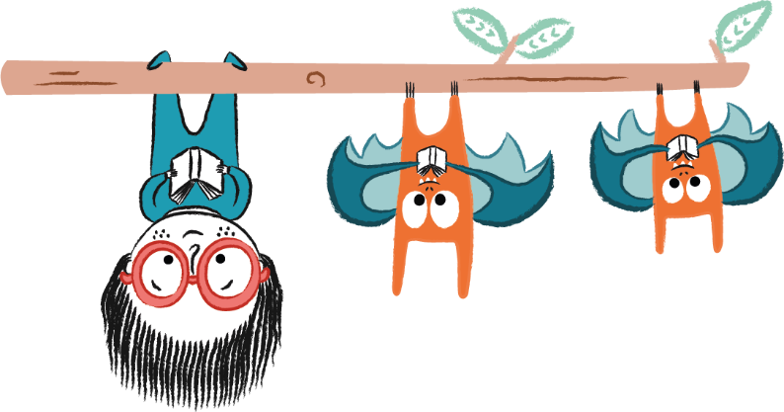
2 weken vooraf (begin november)
WAT? | WIE? | Mogelijkheden en concrete invullingen
Taakverdeling opmaken |  | Er zijn heel wat mogelijke taken op de voorleesdag zelf om te verdelen:  - Klaarzetten en gezellig maken van ontvangstruimte en voorleeslokalen.  - Eventueel versieren van een ‘voorleesstoel’  - Indien nodig: techniek (scherm, internetverbinding, geluidsversterking, ...)  - Eventueel een welkomstwoord  - Ontvangen van voorlezers  - Begeleiden van voorlezers naar voorleessessies  - Timing bewaken  - Evaluatieformulieren verspreiden en ophalen (via (klein)kind)  - Bedanking maken (bekijk ‘Inspiratieblad om te bedanken’)  - Foto’s, filmpjes, … maken en achteraf één impressie bezorgen aan jouw ouderkoepel  Bekijk binnen het organiserend team, de ouderwerking en de school wie welke taken kan en wil opnemen.
Andere betrokkenen informeren over de stavaza |  | Als je als ouderwerking het initiatief neemt, geef dan het schoolteam een update van de organisatie, de geïnteresseerde ouders, de uit te voeren taken, ... Als je als school het initiatief neemt, betrek dan de ouderwerking en vraag hun medewerking.
Gemaakte kosten verwerken in boekhouding (facultatief)
Evaluatieformulier opmaken |  | Een goed evaluatieformulier is niet lang en kan snel ingevuld worden door ouders. Misschien is het ook de uitgelezen kans om bij ouders te polsen naar hun interesse om regelmatig eens te komen voorlezen in de klas?
Bedenk of en hoe je lokale pers wil betrekken |  | Dergelijke activiteiten zijn een mooie gelegenheid om als school en ouderwerking positief in de kijker te staan. Denk na over manieren om de lokale pers te bereiken, bijvoorbeeld via het doorgeven van een foto, filmpje, interview, …

1 week vooraf (half november)
WAT? | WIE? | Mogelijkheden en concrete invullingen
Opvolgen inschrijvingen voorlees(groot)ouders |  | Communiceer hierover met de verschillende klassen/leerkrachten die deelnemen. Is het aantal ingeschreven ouders evenredig verdeeld over de verschillende klassen? Moeten we herverdelen? Kunnen we nog wat extra ouders warm maken?
Herinneringsuitnodiging van De Grote Voorleesdag |  | Bezorg ouders een herinneringsuitnodiging via een strookje in de agenda of via andere kanalen. Stimuleer ouders die niet kunnen mee helpen om een voorleesfilmpje te maken of om thuis voor te lezen. Bezorg bijvoorbeeld de voorleestips via je communicatiekanalen aan deze ouders.
Voorleesboeken kiezen |  | Beslis welke voorleesboeken worden gebruikt. Dit kan op verschillende manieren:  - Laat de klasleerkrachten boeken kiezen. Zij hebben een goed zicht op het ontwikkelingsniveau en de interesses van de leerlingen. Bezorg het juiste boek aan de juiste (groot)ouder via het (klein)kind.  - Laat de leerlingen naar de bib gaan en laat hen zelf kiezen samen met de klasleerkracht. Bezorg het juiste boek aan de juiste (groot)ouder via het (klein)kind.  - Laat de ouders zelf voorleesboeken kiezen in overleg met de school.  Voorzie in elk geval genoeg boeken, voldoende variatie en boeken voor de anderstalige ouders. Denk ook aan woordeloze prentenboeken. Bekijk zeker ook eens de lijsten van Iedereen Leest voor een overzicht van kwalitatief goede boeken.
Eventueel ter herinnering de voorlezers contacteren |  | Maak een herinneringsbriefje voor de ouders die zich inschreven om te komen voorlezen. Vermeld erbij dat de leerlingen ernaar uitkijken. Zo vergroot je hun engagement.
Overzicht maken van voorleesouders en voorleeslocaties |  | Er zijn verschillende mogelijkheden om voor te lezen op school of via een scherm (skype, zoom, teams, …)  - Voorlezers worden gekoppeld aan een klas. Per klas wordt de klasgroep verdeeld over de verschillende voorlezers. Elke voorlezer krijgt een klein groepje leerlingen en leest daarmee 1 of meerdere boekjes. Zorg voor genoeg ruimte, zeker als er nogal wat voorlezers zijn per klas.  - Voorlezers worden gespreid over verschillende klassen. Dit is interessant als het aantal inschrijvingen van voorleesouders ongelijk verdeeld is over de klassen.  - De ouders lezen aan verschillende groepjes voor via een doorschuifsysteem. Elke ouder krijgt zo bijvoorbeeld 3 groepjes leerlingen voor een kwartiertje.  Voorlezen op locatie:  - Probeer de locatie te koppelen aan de inhoud van het boek. Laat bijvoorbeeld een griezelverhaal voorlezen op het kerkhof of laat een verhaal met een brand voorlezen door een brandweerman op een brandweerwagen, …  - Werk eventueel een parcours af waarbij op verschillende plaatsen op wandelafstand van elkaar wordt voorgelezen.

1 dag voor de Grote Voorleesdag

WAT? | WIE? | Mogelijkheden en concrete invullingen
Materialen klaar zetten |  | Denk aan:  - Ontvangstruimte waar ouders de boekjes even kunnen inkijken  - Voorleeslokalen en gezellige voorleeshoekjes  - Voorleesboekjes  - Glazen voor een drankje  - Een opgeladen fototoestel/filmcamera  - Eventueel voorleesstoel  - Eventueel techniek (micro, geluidsinstallatie, …)  - Eventueel evaluatieformulieren  - …
Eventueel drank aankopen (en hapjes)

De Grote Voorleesdag

WAT moet er gebeuren? | WIE doet dit? | Mogelijkheden en concrete invullingen
Onthalen en bedanken van de voorlezers |  | Een vriendelijk woord betekent al heel veel, een kaartje geeft een goed gevoel, een drankje is altijd welkom, …  Tip: Bekijk het ‘Inspiratieblad om te bedanken’
Opvolgen van de taakverdeling en timing
Evaluatieformulieren verspreiden
Opruimen + alle materiaal terugbrengen
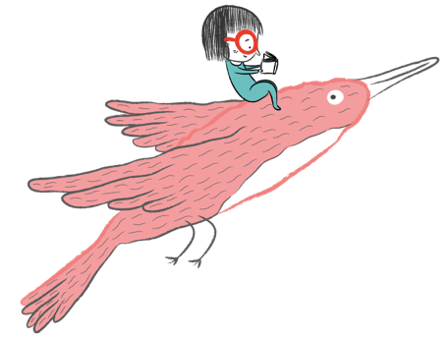

De dagen na de Grote Voorleesdag

WAT moet er gebeuren? | WIE doet dit? | Mogelijkheden en concrete invullingen
Kort (foto-/film-)verslag maken voor op jullie website, facebook, …
Eén foto/film/PPT/… van de voorleesdag naar je ouderkoepel sturen met kort een woordje uitleg erbij
Medewerkers bedanken |  | Een vriendelijk woord betekent al heel veel, een kaartje geeft een goed gevoel, een drankje is altijd welkom, …  Tip: Bekijk het ‘Inspiratieblad om te bedanken’
Boekhouding afwerken (facultatief)
Activiteit evalueren met het organiserend team en bij/met de leerkrachten |  | Zie evaluatiekader activiteit achteraan dit draaiboek.
Wat na de Grote Voorleesdag? |  | Bekijk het inspiratieblad ‘Wat na de Grote Voorleesdag?’

Evaluatiekader

Het is belangrijk dat je als organiserend team de activiteit evalueert. Op die manier leer je bij en kan je eventuele toekomstige activiteiten nog beter maken. Onderstaand evaluatiekader kan je hierbij helpen.
BEHOUDEN  Welke dingen vind je er goed aan? | WEGLATEN  Welke dingen moeten voor jou geschrapt worden?
AANPASSEN  Welke dingen zou je graag anders zien en hoe dan? | TOEVOEGEN  Welke dingen mis je nog ?

Samenvatting to do’s
 | Wie | - ?
6 weken vooraf (begin oktober)
- Overleggen met schoolteam
- Geschikt moment zoeken voor De Grote Voorleesdag
4 weken vooraf (half oktober - eind oktober)
- Ouders uitnodigen
- Aankondigen via website en andere kanalen
- Posters ophangen
2 weken vooraf (begin november)
- Taakverdeling opmaken
- Evaluatieformulier opmaken
- Lokale pers aanspreken
1 week vooraf (half november)
- Opvolgen inschrijvingen voorlees(groot)ouders en overzicht maken
- Herinneringsactie voeren
- Voorleesboeken kiezen
- Eventueel ter herinnering de voorlezers contacteren
1 dag voor de Grote Voorleesdag
- Materialen klaarzetten
De Grote Voorleesdag
- Onthalen en bedanken van de voorlezers (zie ook het ‘Inspiratieblad om te bedanken’)
- Opruimen + alle materiaal terugbrengen
De dagen na de Grote Voorleesdag
- Foto/PPT/film/… maken voor op website, facebook, …
- Eén foto/film/PPT/… van de voorleesdag naar je ouderkoepel sturen met kort een woordje uitleg erbij
- Bekijk het inspiratieblad ‘Wat na de Grote Voorleesdag?’

